**План работы детского объединения «Природа и фантазия».**

Дата: 07.05.2020 года;

Время по расписанию: четверг – 1 гр. - 14.00-14.40; 14.50-15.30

|  |  |
| --- | --- |
| **Тема занятия** | **Рисунок «Зонтик»** |
| **Содержание занятия:** | **Задание:** Нужно нарисовать **рисунок зонтика**. |
| Посмотреть и выбратьрисунок можно посмотреть тут: https://yandex.ru/images/search?text=рисунки%20пошагово%20%20зонтик%20с%20цветами&from=tabbar |
| На этом **занятии**вы **сможете научиться рисовать зонтик**  1.Нужно на рисовать эскиз вашего зонтика и придумать рисунок. 2.Потом раскрасить карандашами, красками, фломастерами.  Занятия таким видом творчества, как рисование развивает полезные качества. Такие, как усидчивость, самостоятельность, аккуратность и терпение. При рисовании, мелких деталей, развивается мелкая моторика рук ребенка. При помощи творческой работы ребенок учится творческому подходу к созданию своих рисунков, развивает воображение, учится выделять главное из всех объектов и видеть целое, которое состоит из мелких деталей. |
| **Инструменты для использования**:  Вам понадобиться: карандаш простой, ластик, ручки, фломастеры, карандаши цветные, краски, кисти. |
| **Практическая работа:**  *(образец)* | Рисуем рисунок зонтика и раскрашиваем. |

**Образец работы для практической работы:**

Виды зонтиков.

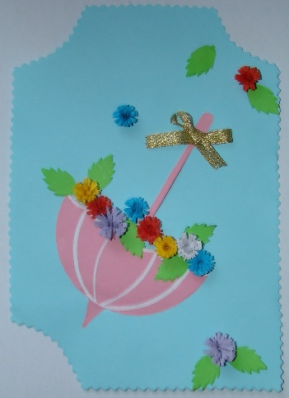 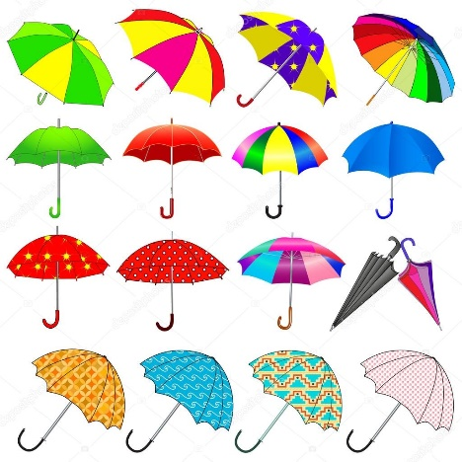 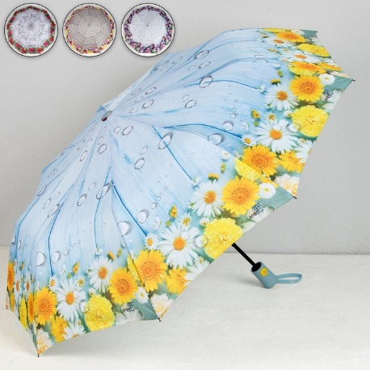 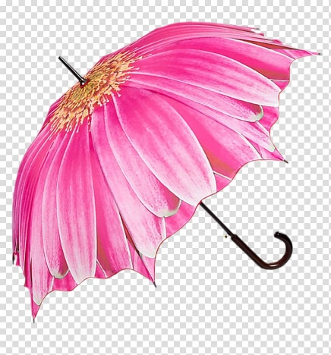 

|  |  |
| --- | --- |
| **Практическая работа** | |
| 1. Первое, что нам необходимо сделать эскиз нашего зонтика, и нарисовать овал или полу круг. Он может быть чуть выпуклый, вытянутый. См. рис. Можно дорисовать цветы. | http://cdn01.ru/files/users/images/4f/ad/4fad86fe7e9e7621f4f0f596d1a9f605.jpg https://st2.depositphotos.com/5610696/9791/v/950/depositphotos_97914332-stock-illustration-how-to-draw-a-umbrella.jpghttps://i.pinimg.com/736x/e1/2d/c2/e12dc25c9d49c6fbe0706b9be3009fb9.jpg https://ck.ot7.ru/uploads/5/6/9/Zontik_56967.jpg |
| 2. На следующем этапе, когда эскиз готов, рисуем на зонтике узоры и приступаем к раскрашиванию.  Молодцы. Дорисовываем капельки дождя. | https://i.ytimg.com/vi/eBa7kPpUtgo/maxresdefault.jpg https://i.ytimg.com/vi/W9LLHehh_t8/maxresdefault.jpg |
|  | https://i.ytimg.com/vi/fIf5gLJLRwo/maxresdefault.jpghttps://i.ytimg.com/vi/EGDBVEW_rQA/maxresdefault.jpg |
|  |  |